Résumé de l’intervention :
L'obsolescence programmée Laura Caniot (Centre National d’Infomation Indépendante sur les Déchets)
A une époque où l’économie est rythmé par les indicateurs de consommations, peu d’entre nous se soucient de l’avenir de ses déchets. Cette consommation excessive poussée par la stratégie économique des entreprises est basé sur une obsolescence programmé des produits. Elle nous ait présenté de différentes manières tel que l’incompatibilité des accessoires sur différents produits d’une même marque, des nouveautés moins robuste et allant même jusqu’à la mise en place d’argument écologique (ex : prime à la casse)
Toute cette production de déchet programmé à un impact sur notre planète qui n’est pas insensible à leur toxicité. Les différents mouvements autour de la planète, qui sont nécessaires aux déplacements des matériaux permettant la conception du produit, ainsi que leur condition d’extraction sont très peu indiqués aux consommateurs qui de manière indirecte cautionnent ses méthodes. Cette non information en amont de l’utilisation est à ajouter à un manque d’intérêt du consommateur en aval de l’utilisation.
La vision des produits en tant que « sac à dos écologique » permettent une vision globale de l’impact du produit sur l’environnement. Cette vision prend en compte le produit depuis sa création à leur transformation en déchet. De plus, une importante quantité de produit au Sac à dos économique important sont envoyés dans des zones géographiques non adaptées pour minimiser leur impact toxique.
Au jour d’aujourd’hui, la Hiérarchie Européenne des Déchets n’est pas respecté car peu de produits sont remplacé, recyclé et encore moyen comprennent une étape de prévention de son impact environnemental dans leur conception.
Cela est dû à un conflit d’intérêt économique au sein de la politique économique des pays. Si l’on achète moins, on a une baisse de la production donc une baisse de la croissance ce qui bloque l’adoption de nombreuses loi (Grenelle 1, Grenelle 2…). Pourtant des actions simples seraient envisageable comme l’augmentation de la garantie à 10 ans ce qui permettrai le recours plus simple vers la réparation.
En conclusion, le CNIID préconise un changement de vision de l’économie, plus basé sur le service et non pas sur la production. La réflexion en besoin plutôt d’en possession serait l’idée principale de leur réflexion.
On peut se demander si la consommation collaborative que promue le CNIID est applicable à une échelle nationale voir internationale, vue que cela implique une réelle modification des habitudes de chacun.

Sommaire de l’intervention :
L'obsolescence programmée Laura Caniot (Centre National d’Information Indépendante sur les Déchets)

- Présentation de l’association CNIID………………………………………………….1:00 - 6:10
- Sommaire……………………………………………..……………………………………..... 6:10 - 6:30
- Qu’est-ce que l’obsolescence programmée ?..................................…6:30 - 12:50
  - Présentation Obsolescence Programmée………………………………….. 6 :30 - 7 :40
  - Différents types d’Obsolescences programmées……………………..…7:40 - 12:50
    - Fonctionnel / Technologique………………………7:40 - 10:30
    - Psychologique / Esthétique………………………10:30 - 12:50
- Impacts et Enjeux……………………………………………….……………………….…12:50- 25:05
  - Plusieurs niveaux………………………………………………………………………12:50 - 16:05
  - Sac à dos écologique………………………………………………………………….16:05 - 18:50
  - Production annuelle mondiale DEEE………………………………………...18:50 - 25:05
- Préconisation…………………………..……………………………………………………25:05 - 39:50
  - Cadre Juridique………………………………………………………………..……….25:05 - 32:15
  - Préconisations aux pouvoirs publics………………………………………….32:15 - 35:00
  - Changement de Vision Globale…………………………………………………35:00 - 39:50

Suite à un problème pour déposer le fichier (je voulais en déposer 3 : 1 pour chaque travail demandé) j’ai donc dû modifier la mise en page, qui n’est pas parfaite concernant le résumé ainsi que le sommaire, pour pouvoir avoir les 3 travaux dans le même fichier Word.

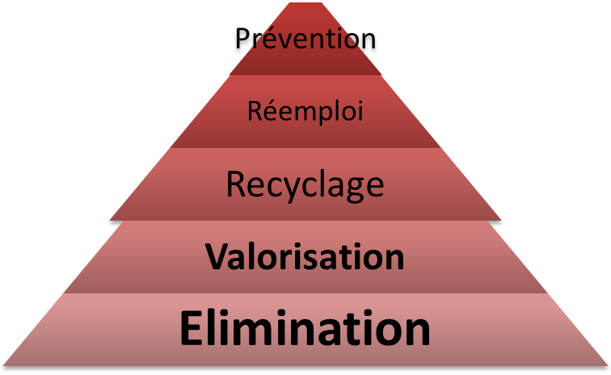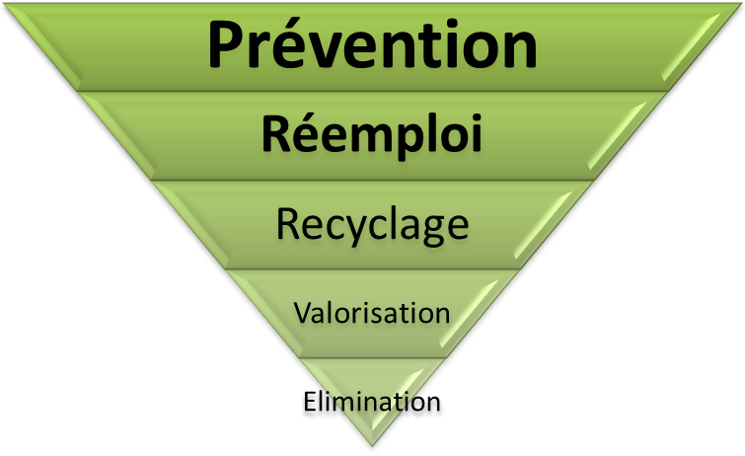

Extension de la garanti
Consommation Collaborative
Définition juridique de l'OP
Sac à dos écologique
Aujourd'hui
Future

